Компания COMSOL, LLC.  Большая Садовая 10  123001, Москва  Тел. +7 495 782 8266  Веб-сайт: http://www.comsol.ru/  Блог: http://www.comsol.ru/blogs | Контактное лицо для СМИ:  Владимир Кичатов, vladimir@comsol.ru  Доклады участников конференции COMSOL 2016 доступны по адресу:  www.comsol.ru/2016-user-presentations

Участникам международной конференции COMSOL 2016 вручены награды за лучшую статью и лучший стендовый доклад
Доклады участников конференции COMSOL 2016 уже доступны

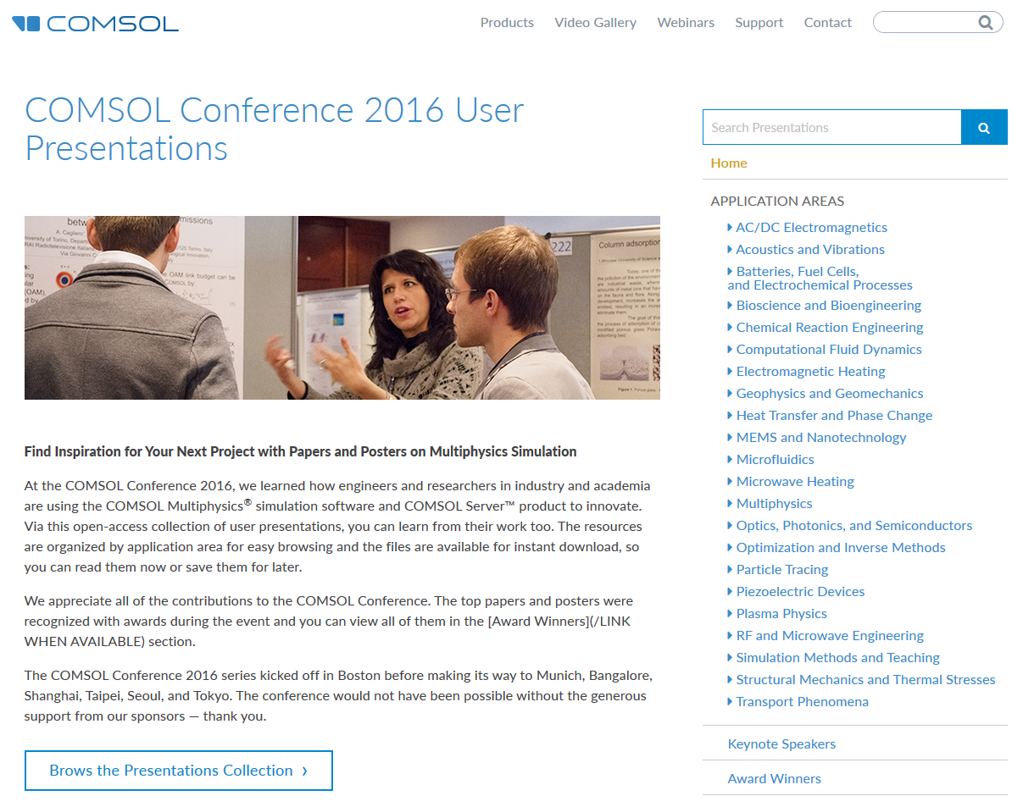
БЕРЛИНГТОН, штат Массачусетс (30 ноября 2016 года). На конференции COMSOL 2016 собрались профессионалы со всего мира, чтобы поделиться своими достижениями в области компьютерного моделирования. Пользователи программных пакетов COMSOL Multiphysics® и COMSOL Server™ представили на конференции сотни статей, стендовых докладов, презентаций и сообщений, рассказывающих об инженерных и исследовательских приложениях для моделирования. Презентации участников находятся в свободном доступе по адресу www.comsol.ru/2016-user-presentations. Они охватывают широкий диапазон прикладных задач электротехники, машиностроения, акустики, гидродинамики, теплофизики и химических технологий.

Награды за лучшую статью и лучший стендовый доклад
Инновационные работы по мультифизическому моделированию и проектированию приложений, представленные на конференции COMSOL 2016, были отмечены наградами за лучшую статью и лучший стендовый доклад. В их числе:

Бостон, награда за лучшую статью
- Программный пакет COMSOL Multiphysics® как инструмент проектирования метаповерхностей для плоских плазмонных линз (COMSOL Multiphysics® Software as a Metasurfaces Design Tool for Plasmonic-Based Flat Lenses). B. Adomanis, D. B. Burckel, M. Marciniak. Технологический институт ВВС США и Национальные лаборатории в Сандии.
- Акустическое излучение от балок с акустическими черными дырами (Studies of Sound Radiation from Beams with Acoustic Black Holes). C. Zhao, M. G. Prasad. Технологический институт Стивенса.
- Моделирование и испытания настраиваемой органной трубы для гидроакустической томографии (Simulation and Testing of a Tunable Organ Pipe for Ocean Acoustic Tomography). A. K. Morozov. Teledyne Technologies Inc.
Бостон, награда за лучший стендовый доклад
- Полевое моделирование постоянных магнитов (A Field Simulator for Permanent Magnet Applications). E. Ledwosinska, J. Gammel. Silicon Labs.
- Моделирование чувствительного к перемешиванию производства лекарственных средств в периодических реакторах (Modeling of Mixing-Sensitive Pharmaceutical Drug Substance Processes in Batch Reactors). F. Akpinar, B. Cohen, J. Tabora, A. Glace, K. Lauser, F. Lora Gonzalez, J. Albrecht. Bristol-Myers Squibb.
- Оптимизация системы термоэлектрического преобразования энергии (Optimization of a Thermoelectric Conversion System). J. R. Chase. Alphabet Energy.

Мюнхен, награда за лучшую статью
- Расчет образования трещин в квазихрупких материалах с помощью изотропной механики повреждений (оригинальное название: Cracking in Quasi-Brittle Materials Using Isotropic Damage Mechanics). Tobias Gasch, Anders Ansell. Королевский технологический институт, факультет строительства и архитектуры.
- Термогидродинамическое моделирование взаимодействия лазерного луча с веществом в селективной лазерной плавке (Thermo-Fluiddynamical Modelling of Laser Beam-Matter Interaction in Selective Laser Melting). K.-H. Leitz, P. Singer, A. Plankensteiner, B. Tabernig, H. Kestler, L. S. Sigl. Plansee SE.
- Мультифизическое моделирование сквозного проплавления при лазерной сварке разнородных материалов (Multiphysical Modelling of Keyhole Formation During Dissimilar Laser Welding). I. Tomashchuk, I. Bendaoud, P. Sallamand, E. Cicala, S. Lafaye, M. Almuneau. Междисциплинарная лаборатория Карно в Бургундии.
Мюнхен, награда за лучший стендовый доклад

Численная модель для прогнозирования явлений массообмена и теплопередачи при выпекании пирога в духовке (Numerical Model for Predicting Heat and Mass Transfer Phenomena During Cake Baking). R. Cutté, P. Le Bideau, P. Glouannec, J. F. Le Page. Университет Южной Бретани.

Моделирование теплового расширения зубчатого колеса при индукционном нагреве для посадки с натягом (Simulation of the Thermal Expansion of an Inductively Heated Gear Wheel for Shrink Fitting Purposes). C. Hollenbeck, Z. Jildeh, T. Rydlewski, P. Kirchner. Imagine Engineering.

Моделирование охлаждения напитка в зависимости от формы, материала и положения упаковки (Beverage Refrigeration Simulation in Dependence on Container Shape, Material and Orientation). Simon Bekemeier, Lars Fromme, Andrej Genschel, Kersten Kröger. Билефельдский университет прикладных наук.

Бангалор, награда за лучшую статью

Измерение расхода крови в больших кровеносных сосудах с помощью магнитного расходомера (Measurement of Blood Flowrate in Large Blood Vessels Using Magnetic Flowmeter). S. Dasgupta, K Ravikumar, P. Nenninger, F. Gotthardt. ABB.

Бангалор, награда за лучший стендовый доклад

Мультифизический анализ процесса индукционной пайки твердым припоем (Multiphysics Analysis of Inductive Brazing Process). A. F. Biju, A. Pandey. Honeywell.

Отмеченные наградами презентации участников конференции COMSOL 2016 доступны по адресу www.comsol.ru/2016-user-presentations/award-winners.

Конференция COMSOL 2016 также проходила в Шанхае (Китай), Тайбэе (Тайвань), Сеуле (Южная Корея) и Токио (Япония). Статьи и стендовые доклады из этих городов будут публиковаться в Интернете по мере их получения. Все доклады с конференции COMSOL 2016 доступны по адресу www.comsol.ru/2016-user-presentations.

О компании COMSOL
COMSOL — глобальный поставщик программного обеспечения для компьютерного моделирования, используемого техническими компаниями, научными лабораториями и университетами в проектировании продуктов и проведении исследований. Программный пакет COMSOL Multiphysics® — это интегрированная программная среда для создания физических моделей и приложений для моделирования. Особая ценность программы состоит в возможности учета связанных парных или множественных физических явлений. Набор модулей расширения добавляет к платформе для моделирования средства решения прикладных задач электротехники, машиностроения, гидродинамики и химической технологии. Богатые интерфейсные возможности позволяют интегрировать COMSOL Multiphysics® со всеми основными инструментами для технических расчетов и САПР на рынке средств автоматизированного конструирования. Специалисты в области компьютерного моделирования применяют COMSOL Server™, чтобы предоставить группам разработчиков, производственным отделам, испытательным лабораториям и клиентам компании возможность воспользоваться приложениями в любой точке мира. Компания COMSOL была основана в 1986 году. На сегодняшний день в нашем штате более 400 сотрудников в 22 отделениях в различных странах, и мы сотрудничаем с сетью дистрибьюторов для продвижения наших решений. www.comsol.ru/contact
~
COMSOL, COMSOL Multiphysics, Capture the Concept и COMSOL Desktop являются зарегистрированными товарными знаками компании COMSOL AB. COMSOL Server, LiveLink и Simulation for Everyone являются товарными знаками компании COMSOL AB. Другие названия продуктов и марок являются товарными знаками или зарегистрированными товарными знаками соответствующих владельцев.

